**专题16 资源的跨区域调配与产业转移**

**（2021年广东省高考真题）**18．阅读图文资料，完成下列要求。

上海市嘉定区是我国著名的汽车生产基地，1958年我国第一辆“凤凰牌”轿车即在此诞生。昆山市、太仓市是江苏省苏州市的两个县级市，有较强制造业基础。近年来，嘉定区着力引进总部经济与研发产业，昆山、太仓两市大力发展汽车零部件生产。为了进一步提升汽车产业区域竞争力，2018年嘉定区与苏州市签订战略合作协议，共同推进嘉（定）—昆（山）—太（仓）协同创新核心圈建设，合力打造世界级汽车产业中心，下图示意2008年、2017年嘉—昆—太地区汽车先进零部件制造业热点分布。

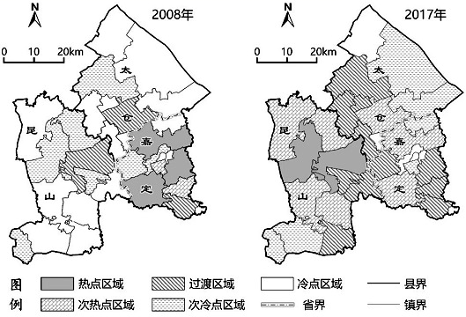

（1）简述嘉—昆—太地区汽车先进零部件制造业两个年份之间的空间变化特征。

（2）分析嘉—昆—太地区汽车产业快速发展的独特区位条件。

（3）从产业协同的角度，提出嘉—昆—太地区汽车产业发展的合理化建议。

【答案】（1）2008-2017年，嘉-昆-太地区先进零部件制造业范围扩大；热点区域西移，从嘉定区转移到昆山市。一些地区有冷点区域变为次冷点区域，次冷点区域部分变为次热点区域。  
（2）汽车产业发展历史悠久，产业基础好；高校众多，高新技术产业发达，汽车研发人才多；研发资金充足；与苏州市形成战略合作，有政策支持；“长三角人口密集，汽车需求量大，市场广阔。  
（3）三地需将各优势互补发展，嘉定区应发挥其资金、技术和人才优势，昆、太两市发挥土地、劳动力、政策优势；嘉定区立足汽车研发，昆、太两地应该积极发展汽车零部件制造业，构建汽车产业链；扩大产业规模，形成规模效应；加大科技投入，提升汽车零部件制造水平，向高端制造业发展，提升竞争力；加强一区两市之间的交通基础设施建设，提升三地运输效率。

【分析】本大题以嘉—昆—太地区汽车产业为材料，涉及工业区位、产业转移和区域协调发展的相关知识，考查学生解读图文信息，运用所学知识解答问题的能力。

（1）读图可知，2008-2017年，嘉昆-太地区的先进零部件制造业热点分布范围和规模扩大，冷点区域减少；热点区域分布往西移动，从嘉定区转移到昆山市。一些地区有冷点区域变为次冷点区域，次冷点区域部分变为次热点区域。

（2）该地区汽车产业快速发展的区位条件可以从产业基础、人才、科技、资金、政策和市场等方面回答。结合材料可知，该地区汽车产业发展历史悠久，产业基础好；上海市高校众多，高新技术产业发达，汽车研发人才多；经济发达，投入资金雄厚；2018年嘉定区与苏州市签署战略协定，汽车产业的发展有政策支持；“长三角”人口密集，经济发达，消费水平高，汽车需求量大，市场广阔。

（3）从产业协同的角度，嘉昆-太地区汽车产业发展的建议可以从发挥各地优势、打造产业链、形成规模效应、提升竞争力、提高交通运输效率等方面回答。三地发挥各自优势实现互补，嘉定区经济发达，应发挥其资金、技术和人才优势，昆、太两市相对土地丰富，劳动力较廉价，又有政策支持，可以发挥土地、劳动力、政策优势；嘉定区利用技术和人才优势立足汽车研发，昆、太两地则利用劳动力优势积极发展汽车零部件制造业，从而构建汽车产业链；优劣互补，扩大产业规模，形成规模效应；为实现长远发展，应继续加大科技投入，提升汽车零部件制造水平，向高端制造业发展，提升竞争力；为更快实现区域协调发展，应加强一区两市之间的交通基础设施建设，提升三地运输效率。

**（2021年浙江省1月高考真题）**随着“中部崛起”发展战略的实施，中部地区承接东部产业转移的能力不断提高。下表为2019年中部四个省发展状况部分数据。完成下面小题。

|  |  |  |  |  |
| --- | --- | --- | --- | --- |
| 指标 | 河南 | 湖北 | 江西 | 山西 |
| 人口（万人） | 9640 | 5927 | 4666 | 3729 |
| 人均GDP（万元/人） | 5.6 | 7.7 | 5.3 | 4.6 |
| 三次产业结构 | 8.5:43.5:48.0 | 8.3:41.7:50.0 | 8.3:44.2:47.5 | 4.8:43.8:51.4 |

1. 中部地区承接的产业类型，主要为（ ）

①资金密集型②技术密集型③劳动密集型④资源密集型

A．①② B．①③ C．②④ D．③④

8．关于中部四个省承接产业转移比较优势的叙述，正确的是（ ）

A．江西省经济水平高 B．湖北省第二产业产值高

C．山西省农业基础好 D．河南省劳动力资源丰富

【答案】7．D 8．D

【分析】7．本题考查产业转移的产业类型。在区域产业发展的过程中，一般要经历由劳动密集型、资源密集型向资金密集型、技术密集型转变的过程。中部地区是产业转入地，主要是承接相对落后的劳动密集型、资源密集型产业，③④正确。故选D。

8．本题主要考查区域差异。湖北省人均GDP、第三产业比重均最高，经济发展水平最好，A错误。通过人口总数和人均GDP，可计算得到GDP总量，再将GDP总量乘以第二产业比重，即可得第二产业产值，四省中河南第二产业产值最高，B错误。山西省第一产业比重低，但无法获知农业基础好差，C错误。河南省人口最多，劳动力资源丰富，D正确。故选D。

**（2020年全国Ⅲ卷高考真题）**自20世纪90年代，在经济全球化浪潮下，一些国家之间签订自由贸易协定，降低甚至取消彼此间部分商品的贸易关税，促进商品的自由贸易。下图示意汽车企业在已签订自由贸易协定的甲、乙两国的产业布局调整。据此完成下面小题。

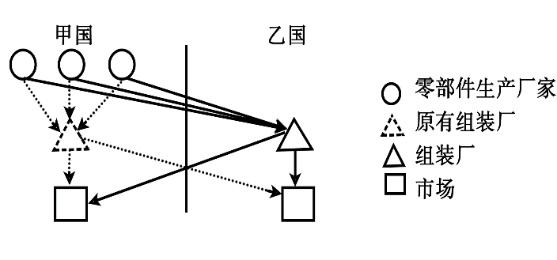

1．汽车企业将组装厂由甲国转移至乙国的主要目的是（ ）

A．创新技术 B．拓展市场 C．扩大规模 D．降低成本

2．该产业布局模式宜发生在邻国之间，主要原因是邻国之间（ ）

A．消费习惯相近 B．经济发展水平相近

C．运输费用较低 D．研发成本差异较小

3．该产业布局调整导致甲国汽车的（ ）

A．进口量增多 B．出口量增多

C．销售量增多 D．生产量增多

【答案】1．D 2．C 3．A

【解析】1．部分零部件生产涉及核心技术，产品价值高；组装厂属于加工组装环节，利润低于零部件生产厂家，图中市场甲国大于乙国，综合以上信息可知，甲国经济较发达，乙国经济不发达。组装需要大量劳动力，组装厂由甲国转移到乙国应该是看重乙国劳动力价格低，同时土地价格低等可以降低生产成本，增加利润，D正确。乙国经济不发达，组装厂在乙国不可能达到创新技术的目的，A错误。拓展市场是次要目的，主要是市场是甲国，B错误。据图分析，生产过程只是布局调整，规模扩大没有体现，C错误。故选D。

2．该企业是汽车企业，零部件体积、重量较大，若远距离运输会导致运费大量增加，企业成本会增加，达不到产业转移的目的，因此此产业布局模式宜发生在邻国之间，可以降低运输费用，C正确。消费习惯影响的是汽车成品销售，对生产环节布局影响不大，A错误。据以上分析，甲国经济较发达，乙国经济不发达，经济差距较大，若经济发展水平接近，企业布局应该是全部环节都在邻国，B错误。甲国经济较发达，乙国经济不发达，乙国劳动力价格低，研发成本乙国小，D错误。故选C。

3．原来汽车组装后直接销售到甲国，汽车可以出口；该产业布局调整后汽车在乙国加工组装再销售到甲国，导致甲国从乙国进口量增加，甲国不在出口汽车，甲国变为汽车消费市场，汽车销售量减少、汽车生产量减少；A正确，BCD错误。故选A。

**（2020年山东省高考真题）**改革开放以来，我国汽车产业政策不断调整，汽车产业得到了快速发展。上汽集团成立于1984年，是国内最早的汽车集团之一。1994～2016年，上汽集团的扩张经历了“本地多样化—初步的市外扩张—以市外扩张为主”三个阶段。其中，第一阶段在上海市建成了完备的汽车生产及配套体系，第二、三阶段向江苏等地扩张（下图）。据此完成下面小题。

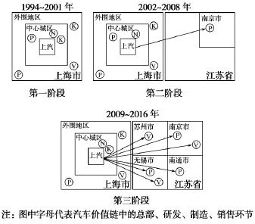

11．上汽集团“本地多样化”扩张的主要目的是（ ）

A．提高研发水平 B．满足生产需要 C．带动当地就业 D．提高生产效率

12．依据上汽集团的扩张历程判断，图中K、N、P、V分别代表（ ）

A．研发、总部、制造、销售 B．销售、总部、制造、研发

C．总部、研发、销售、制造 D．研发、总部、销售、制造

【答案】11．B 12．A

【解析】11．汽车生产需要的零部件繁多，协作企业多，据材料可知，第一阶段在上海市建成了完备的汽车生产及配套体系，这样可以满足汽车生产的需要，因此，“本地多样化”扩张的主要目的是满足生产的需要，B正确。发展汽车生产及配套体系，并不能提高研发水平，提高研发水平依靠的是技术，A错误。对于企业来说，带动当地就业不是主要目的，C错误。发展汽车生产及配套体系，并不能提高生产效率，D错误。故选B。

12．产业的转移扩张首先是技术含量较低的制造环节，读图可知，在第二阶段，首先向江苏转移的是P环节，因此，可以判断P环节为制造环节，CD错误。读图可知，在第三阶段，V环节也向江苏转移，应该为汽车在江苏制造之后，再在江苏进行销售，因此V环节为销售环节，B错误，A正确。故选A。

**（2020年天津市高考真题）**20世纪80年，M镇的服装企业迁至省会W市进行生产经营。近年来，这些企业又陆续迁回M镇，劳动力也随之迁移流动。企业和劳动力的回流过程及原因如图所示。读图文材料，完成下面小题。

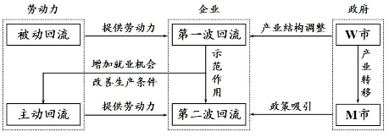

6．关于该镇企业和劳动力回流原因的叙述符合实际的是（ ）

A．W市的产业结构调整和城市化进程促进了劳动力的主动回流

B．M镇承接产业转移，企业第二波回流带动了劳动力主动回流

C．M镇提供优惠的就业和投资政策，促成了企业的第一波回流

D．在企业回流和本地就业利好的作用下，更多劳动力被动回流

7．导致服装企业从M镇迁往W市，后又迁回的主导区位因素分别是（ ）

A．技术和环保 B．交通和劳动力

C．市场和政策 D．动力和原材料

【答案】6．B 7．C

【解析】6．据图分析可知，W市城市化进程、产业结构调整吸引企业、劳动力迁入，属于被动回流，A错误。M镇承接产业转移，企业第二波回流带到了劳动力主动回流，B正确。M镇第二波回流有政策吸引，第一波回流没有政策吸引，C错误。第二波回流增加了就业机会、改善了生产条件，更多劳动力是主动回流，D错误。故选B。

7．服装企业一般属于劳动力指向型企业，但从M镇前往W市市看重W市的市场条件，期间伴随劳动力进入W市；随着经济发展，W市劳动力成本上升，加上W市产业转移、M镇的政策吸引，导致服装企业转出，因此主导区位因素分别是市场和政策，C正确，ABD错误。故选C。

**（2020年海南省高考真题）**下图示意陕西省安康市区域，这里是南水北调中线工程的重要水源涵养区，限制和禁止开发面积超过90%。过去，有的区县因为缺乏集中连片、适宜发展工业的土地，只能劈山造城、填河造地。为此，安康在市城内进行统筹，在允许开发、土地平坦的区县建立经济园区，供发展空间受限的区县开发和经营。据此完成下面小题。

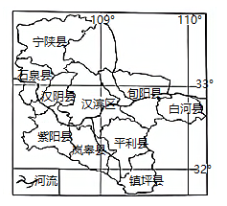

9．安康统筹发展经济园区的主要目的是（ ）

A．促进人才、资金、信息的流动 B．促使行政区划更加合理

C．实现生态保护与经济发展的双赢 D．减少区县之间的无序竞争

10．有利于该区域经济园区可持续发展的措施是（ ）

A．县改区，提升区域城镇化水平 B．共建共管，协同承接东部产业转移

C．调整行政区划，合并相关区县 D．增大发展空间受限区县的收益比例

【答案】9．C 10．B

【分析】9．根据材料信息可知，该区域限制和禁止开发面积超过90％，但又在允许开发、土地平坦的区县建立经济园区。所以安康统筹发展经济园区的主要目的是为了实现生态保护与经济发展的双赢，C正确；“促进人才、资金、信息的流动”以及“减少区县之间的无序竞争”均不是主要目的，AD错；与促使行政区划更加合理无关，B错。故选C。

10．区域城镇化水平的提高关键在于区域经济水平的提升、区域产业结构的调整，从而促使人口向城市转移，不是简单的通过“县改区”即可实现，A错；该区域经济发展水平较低，劳动力充足且劳动力成本较低，可共建共管，协同承接东部产业转移，促进区域经济园区可持续发展，B正确；根据材料“劈山造城、填河造地”以及“在允许开发、土地平坦的区县建立经济园区”等信息可知，该区域多山地，平地较少，且大部分区域限制和禁止开发，所以即便调整行政区划，合并相关区县，但适宜开发的土地并不会发生变化，对区域经济园区可持续发展的作用较小，C错；增大发展空间受限区县的收益比例会在一定程度上影响经济园区所在县区的收益，且这种收益比例的调整并不是促进该区域经济园区可持续发展的根本措施，D错。故选B。

**（2020年浙江省1月高考真题）**下图为我国两大资源跨区域调配工程的局部示意图。完成下面小题。

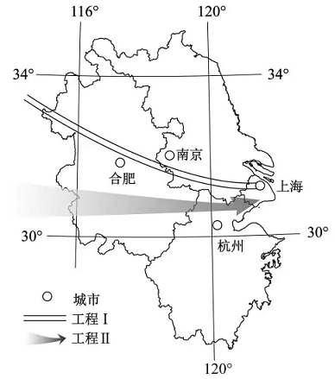

7．工程I、Ⅱ分别是（ ）

A．南水北调 西气东输

B．南水北调 西电东送

C．西气东输 南水北调

D．西气东输 西电东送

8．工程I、Ⅱ对图示地区的有利影响是（ ）

①减轻大气污染②缓解能源短缺③减轻水土流失④缓解洪涝灾情

A．①② B．②③

C．③④ D．①④

【答案】7．D 8．A

【解析】7．工程I、Ⅱ的目的地是上海，南水北调的目的地是华北地区，A、B、C错误。据工程I走向可知其是西气东输工程，工程Ⅱ是西电东送工程，D正确。故选D。

8．西气东输、西电东送可以改善上海能源消费结构，改善大气质量，减轻燃烧化石燃料带来的大气污染，①正确。西气东输、西电东送可以增加上海能源供应，缓解能源短缺问题，②正确。上海位于长江三角洲地区，地势平坦，水土流失不严重，西气东输、西电东送不能减轻水土流失，③错误。长江洪灾主要在中游河段，西气东输、西电东送对缓解洪涝灾情作用不大，④错误。A正确。故选A。

**（2020年浙江省1月高考真题）**28．阅读材料，完成下列问题。

材料一：皖江城市带在长江经济带位置示意图。

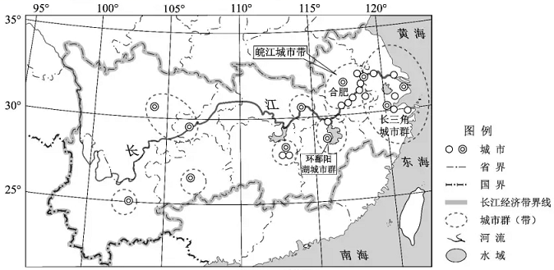

材料二：皖江城市带承东启西、连南接北，区域内长江水道、快速铁路、高速公路综合交通体系比较完善。它既是长三角产业发展的重要组成部分，又是长三角城镇体系的延伸和补充，也是长江经济带中发达地区进一步扩张延伸与带动发展的纽带。

材料三：东部地区加快产业转型与升级，特别是以上海为中心的长三角加快建设国际金融中心、国际航运中心等，大力发展现代服务业和高技术产业，对外来劳动力的需求将大大减少。皖江城市带是国家扩大内需、解决就业的重要载体。

（2）与环鄱阳湖城市群相比，皖江城市带发展有哪些优势?

（3）分析皖江城市带吸纳劳动力就业的有利条件。

【答案】（2）毗邻长三角;产业基础良好;交通条件优越;环境容量大。

（3）承接产业的能力强;地价水平相对较低，城市开发空间广;便于接纳长三角产业转型回流的劳动力。

【分析】（2）据图分析，与环鄱阳湖城市群相比，皖江城市带和长三角经济带地理位置更加临近，区域内长江水道、快速铁路、高速公路综合交通体系比较完善，水陆运输更便利；临近经济发达地区，受长三角辐射带动，经济发展快，产业基础比环鄱阳湖城市群好；资源丰富，环境容量大。

（3）皖江城市带既是长三角产业发展的重要组成部分，又是长三角城镇体系的延伸和补充，也是长江经济带中发达地区进一步扩张延伸与带动发展的纽带，承接产业的能力强；地价水平相对长三角较低，土地面积广，城市开发空间广；长三角加快建设国际金融中心、国际航运中心等，大力发展现代服务业和高技术产业，对外来劳动力的需求将大大减少，将劳动力导向型工业外迁，皖江城市带便于接纳长三角产业转型回流的劳动力。皖江城市带是国家扩大内需、解决就业的重要载体，有政策支持。

**（2019年海南省高考真题）**2015年，我国某服装企业在卢旺达建立成衣制造厂，生产的服装20%在卢旺达销售，80%出口欧美国家。2015年中国商务部公布的数据显示，在非洲投资的中国企业超过2 500家，其中民营中小企业超过70%。据此完成下面小题。

7．该服装企业在卢旺达建立成衣制造厂的有利条件是（ ）

A．基础设施好 B．人工成本低

C．本地市场大 D．获取信息快

8．我国在非洲投资的民营中小企业较多，主要是因为其（ ）

A．工人素质高 B．融资能力强

C．适应能力强 D．研发能力强

9．要使走出去的我国民营中小企业强起来，需要（ ）

A．打造自主品牌 B．快速更新产品

C．增强售后服务 D．符合国际标准

【答案】7．B 8．C 9．A

【分析】7．卢旺达位于非洲，这里的基础设施在全球而言，属于相对较差的，故A错误。非洲人口多，经济发展水平低，工资水平低，吸引成衣制造等劳动密集型产业，故B正确。“生产的服装20%在卢旺达销售，80%出口欧美国家”，说明产品主要出口欧美国家，本地市场小，所以市场因素不是在此建厂的主要因素，故C错误。非洲地区信息业不发达，获取信息较慢，故D错误。故选B。

8．非洲人口多，经济发展水平低，劳动力素质低，企业在此发展，主要是因为这里人工成本低，这样低成本的人工，素质是不高的，故A错误。中小企业融资能力较弱，研发能力弱，在非洲这样的落后地区发展制造业，也无法提高其融资能力和研发能力，故 B D错误。中小企业规模小，容易调整生产方向，组织生产，适应性比较强，C正确，故选C。

9．品牌是企业开拓市场、占领市场的最强有力的武器之一。站在市场的角度看，品牌是企业的第一生产力。从产品的角度看，生产的技术、工艺和质量决定和产生产品的价值，而品牌则可以使产品产生更大的附加值。品牌有时代表的不仅仅是企业的信誉，背后还隐含着国家、民族、社会甚至是政府的信誉，要使走出去的我国民营中小企业强起来，就需要打造出自主品牌，从而占领国内外市场，故A正确。 快速更新产品、增强售后服务、符合国际标准是这些走出去的中小企业发展的重要内容，但不是变强的最主要内容，故BCD错误。故选A。

**（2019年天津市高考真题）**5．二十世纪六、七十年代，河南省林县（今林州市）为解决农业用水问题，在太行山的陡坡上修建了坡度很小、蜿蜒曲折的跨流城调水工程---红旗渠（如下图）。读图文材料，回答下题。

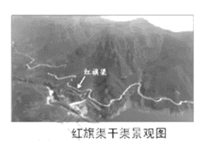

将红旗渠干渠的坡度设计得很小，是为了（ ）

A．减轻渠水对渠堤的侵蚀 B．增加输水渠的输水流量

C．减少输水渠中的泥沙沉积 D．降低输水工程的建设成本

【答案】A

【详解】红旗渠干渠的坡度设计得很小，干渠水流量因此会变缓，输水流量变少。这样的设计操作，会减弱流水下蚀作用，减轻干渠下的区堤受到渠水冲刷，一定程度上是为了保护区堤，A对；坡度设计得很小，会造成干渠水流量较缓，减少输水渠的输水流量，B错；流速较缓的输水渠会增加泥沙沉积，C错；输水工程的建设成本并无直接联系，D错。故本题选择A。